江苏省仪征中学2017—2018学年度高一4月学情检测
化学

考试时间：75分钟 试卷分值：100分
注意事项：
1．答卷前，考生务必将本人的学校、班级、姓名用0.5毫米黑色签字笔写在答题卡的相应位置。
2．选择题答案请用2B铅笔在答题卡指定区域填涂，如需改动，用橡皮擦干净后再填涂其它答案。非选择题用0.5毫米黑色签字笔在答题卡指定区域作答。
3．如有作图需要，可用2B铅笔作答，并加黑加粗，描写清楚。
可能用到的相对原子质量：C:12 O:16 N:14 Na：23 Mg：24 Al：27 K:39 S：32 Cu:64
第Ⅰ卷（选择题 共45分）
单项选择题：（本题共15小题，每题2分，共计30分。每小题只有一个选项符合题意。）
1．近年来，仪征市创建卫生城市，建设生态家园的举措取得明显成效，人们对环境保护的意识明显增强。下列有关说法正确的是
A．提高烟囱高度，使工业废气排入高空中，可以有效减少大气污染
B．在汽车尾气排气管上安装催化转化装置，不能减少污染物的排放
C．推广和提倡使用绿色能源汽车，有利于改善空气质量
D．为了减少酸雨的形成，就要将能产生氮氧化物和硫氧化物的工厂关停
2．下列气体无色无味的是
A．NH₃ B．SO₂ C．NO₂ D．N₂
3．下列过程或说法中只包含物理变化的是
A．谚语“雷雨发庄稼” B．液氨气化
C．臭氧消毒 D．食物腐败
4．医学上诊断幽门螺旋杆菌常用 呼气法。下列关于 的说法中正确的是
A．质子数是13 B．质量数是6
C．电子数是6 D．中子数是13
5．常见的氮肥有硫酸铵、碳酸氢铵等，它们属于
A．氧化物 B．氢化物 C．酸 D．盐
6．下列物质中属于离子化合物的是
A．HCl B．NH₄Cl C．O₂ D．CO
7．浓硝酸不具有的性质是
A．吸水性 B．腐蚀性 C．强氧化性 D．易挥发性
8．在实验室，下列试剂中需要用棕色试剂瓶保存的是
A．浓硫酸 B．浓硝酸 C．浓盐酸 D．浓氨水
9．下列物质互为同素异形体的一组是
A．³⁵Cl和³⁷Cl B．CH₃CH₂OH和CH₃OCH₃
C．O₂和O₃ D．H₂O和H₂O₂
10．下列有关化学用语表示错误的是
A．质子数为53，中子数为78的碘原子：I
B．氟离子的结构示意图：
C．He和He互为同位素
D．CO₂的比例模型：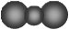
11．对于10%H₂O₂的分解反应，下列措施能加快其化学反应速率的是
A．加入MnO₂ B．加水稀释 C．冰水冷却 D．加入5%的H₂O₂
12．下列变化过程中克服的作用力类型相同的是
A．碘和干冰的升华 B．硅和C₆₀的熔化
C．氯化氢和氯化钾在水中溶解 D．溴和汞的汽化
13．下列关于铜与稀硝酸反应（设产生的气体为NO）的叙述，正确的是
A．生成的气体在空气中可以稳定存在 B．铜被还原
C．氧化产物是NO D．稀硝酸是氧化剂
14．某溶液中存在大量的NH₄＋、SO₄^{2－}、Cl－，该溶液中还可能大量存在的离子是
A．OH－ B．Ba^{2＋} C．K＋ D．Ag＋
15．一定条件下，反应2SO₂＋O₂2SO₃在密闭容器中进行。下列关于该反应的说法错误的是
A．该反应为可逆反应
B．增大压强能加快反应速率
C．达到化学平衡状态时，正反应速率等于逆反应速率
D．SO₂与O₂能100％转化为SO₃
不定项选择题：(本题共5小题，每小题3分，共10分。每小题只有一个或两个选项符合题意。若正确答案只有一个，多选时，该题为0分；若正确答案包括两个选项，只选一个且正确的得1分，选两个且都正确的得2分，但只要选错一个，该小题就为0分。)
16．下列反应的离子方程式书写正确的是
A．稀醋酸与氢氧化钠溶液的反应：H⁺ + OH—= H₂O
B．稀氨水与盐酸反应：NH₃·H₂O +H ⁺ = NH₄⁺ + H₂ O
C．铜粉与稀硝酸的反应：Cu + 2H⁺ = Cu²⁺ + H₂↑
D．钠与水反应：Na +2H₂O = Na⁺+ 2OH—+ H₂↑
17．用N_{A}表示阿伏伽德罗常数的值。下列判断正确的是
A．28g N₂中含有的氮原子数目为2N_{A}
B．常温常压下，22.4L NH₃含有的分子数目为N_{A}
C．1mol NH₄⁺中含有的电子数目为10N_{A}
D．1 mol·L^{－1}的Ba(NO₃)₂溶液中含有的NO₃－的数目为2N_{A}
18．不能作为判断钠、铝两种元素金属性强弱的依据的是
A．单质还原性的强弱 B．单质与水或酸反应置换出氢气的难易
C．单质熔点的高低 D．最高价氧化物对应的水化物碱性的强弱
19．W、X、Y、Z均为短周期主族元素，原子序数依次增加，且原子核外L电子层的电子数分别为0、5、8、8，它们的最外层电子数之和为18。下列说法正确的是
A．氧化物的水化物的酸性：Y<Z
B．氢化物的稳定性：X > Y
C．W元素与X元素形成化合物的水溶液呈碱性
D．W、X、Z三元素共同形成的化合物不可能是离子化合物
20．一定量的CuS和Cu₂S的混合物投入足量的HNO₃中，收集到气体V L(标准状况)，向反应后的溶液中(存在Cu^{2＋}和SO₄²⁻)加入足量NaOH，产生蓝色沉淀，过滤，洗涤，灼烧，得到CuO 16.0 g，若上述气体为NO和NO₂的混合物，且体积比为1∶1，则V可能为
A．8.96L B．13.5 L C．17.92 L D．27.0 L

第Ⅱ卷（非选择题 共55分）
21．（12分）某小组为探究元素周期表中元素性质的递变规律，设计了如下系列实验。
Ⅰ （1）将钠、钾、镁、铝各1 mol分别投入到足量的同浓度的盐酸中，预测实验结果：
__▲ 与盐酸反应最剧烈（用元素符号表示，下同）， __▲_与盐酸反应的速度最慢；相同条件下， ▲ 与盐酸反应产生的气体最多。
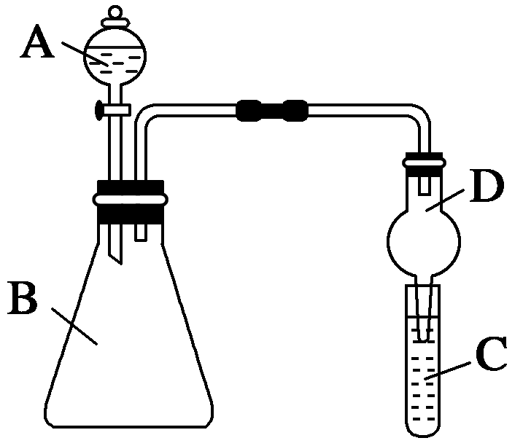
（2）甲同学查阅资料并通过实验发现，相同质量的粉末状的铝和铝片分别与同浓度、同体积足量盐酸反应，粉末状的铝反应速率比块状铝快。据此他得出粉末状铝比块状铝活泼的结论。你认为此结论是否正确？（填“是”或“否”） ▲ ；请对粉末状铝与块状铝的化学性质对比进行说明，并分析产生上述实验现象的原因： ▲ 。
Ⅱ 利用如图装置可验证同主族元素非金属性的变化规律
（3）仪器A的名称为__ ▲ ____；
干燥管D的作用为___ ▲ _____。
（4）若要证明非金属性：C＞Si，则在A中加盐酸、B中加CaCO₃、C中加Na₂SiO₃溶液，观察到C中溶液________ ▲ ___________(填现象)，即可证明。但有同学认为该装置设计有缺陷，应在两装置间添加装有______ ▲ _______溶液的洗气瓶更加合理。
（5）乙同学根据（4）中，盐酸能与CaCO₃反应生成二氧化碳的事实，得出酸性HCl>H₂CO₃，进一步得出非金属性：Cl＞C，试分析其错误之处：_____ ▲ _____。
22．（11分）下表是元素周期表的一部分, 针对表中的①～⑩种元素，填写下列空白:（注意：用相关化学式表示）

主族  周期 | IA | IIA | IIIA | IVA | VA | VIA | VIIA | 0
1 | ①
2 |  |  |  |  | ② | ③ | ④ | ⑩
3 | ⑤ | ⑥ | ⑦ |  |  | ⑧ | ⑨
（1）表中金属性最强的元素是 ▲ ；非金属性最强的元素是 ▲ ；呈两性的氧化物是 ▲ ；化学性质最不活泼的元素的原子结构示意图为 ▲ ； ③⑤⑦三种元素中，原子半径最小是 ▲ 。
（2）元素的最高价氧化物对应的水化物中酸性最强的酸是 ▲ ，③⑧的氢化物稳定性较弱的是 ▲ 。
（3）②⑨的氢化物相互反应，产生白色固体。检验该固体中阳离子的操作方法及现象是：
▲ 。
（4）均由①③⑤⑧四种元素构成的两种物质相互反应的离子方程式为：
▲ 。
23．(10分)有关物质的转化关系如下图所示（部分生成物与反应条件已略去）。A是常见的非金属固体单质，B是常见的强酸，F是一种碱， C、E、H、I、J是常见的气体且J是单质，I能使湿润的红色石蕊试纸变蓝，E与H的组成元素相同，且E的相对分子质量比H的大16；D是最常见的无色液体。
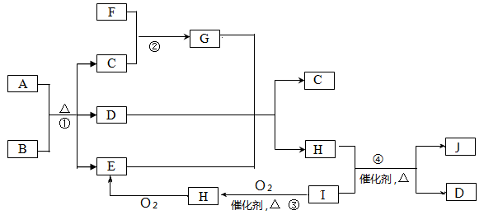
请回答下列问题：
（1）D的电子式为： ▲ ；J的结构式为： ▲ 。
（2）构成A的元素在周期表中的位置为： ▲ ；列举H对环境的一种危害： ▲ ；
（3）写出反应①的化学方程式： ▲ ；
（4）写出反应③的化学方程式： ▲ ；
（5）写出少量C通入足量的F溶液中生成G的离子方程式： ▲ 。
24．(9分)某温度时，在2 L密闭容器中气态物质X和Y反应生成气态物质Z，它们的物质的量随时间的变化如表所示。
t/min | 0 | 1 | 3 | 5 | 9 | 10 | 14
X/mol | 1.00 | 0.90 | 0.75 | 0.65 | 0.55 | 0.55 | 0.55
Y/mol | 1.00 | 0.80 | 0.50 | 0.30 | 0.10 | 0.10 | 0.10
Z/mol | 0.00 | 0.20 | 0.50 | 0.70 | 0.90 | 0.90 | 0.90
按要求回答问题：
（1）上述反应 ▲ (填“是”或“不是”)可逆反应；
（2）体系中发生反应的化学方程式是 ▲ ；
（3）该反应在0～5min时间内产物Z的平均反应速率为：______▲ ____；
（4）能说明该反应已达到平衡状态的是___ ▲ ___(填序号)；
a．v(X)＝2v(Y) b．容器内X、Y、Z的浓度不随时间变化
c．2 v_{逆}(X)＝ v_{正}(Y) d．X、Y、Z的分子数之比为1∶2∶2
（5）根据表中所给数据可知，下列时段内反应速率最慢的是__▲ _ (填序号) ；
a．0min→1min b．1min→2min
c．3min→4min d．无法判断
25．(13分)氮元素的单质和化合物在工、农业生产中用途广泛。
（1）实验室常用下图1所示装置制取并收集氨气。
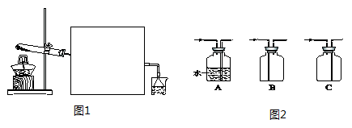
①实验室制取氨气的化学方程式是： _▲ 。
②图1中方框内收集氨气的装置可选用图2中的 _▲ （填字母序号）。
③尾气处理装置中使用倒扣漏斗的原因是因为氨气具有 _▲ 的性质。
（2）工业上常用Na₂CO₃溶液吸收法处理NO_{x}。
已知： NO不能与Na₂CO₃溶液反应。
NO＋NO₂＋Na₂CO₃===2NaNO₂＋CO₂ (Ⅰ)
2NO₂＋Na₂CO₃===NaNO₂＋NaNO₃＋CO₂ (Ⅱ)
①当NO_{x}被Na₂CO₃溶液完全吸收时，x的值不可能是 _▲ (填字母)。
A．1.3 B．1.6 C．1.8
②将1 mol NO_{x}通入Na₂CO₃溶液中，被完全吸收时，溶液中生成的NO、NO两种离子的物质的量随x变化关系如图所示：
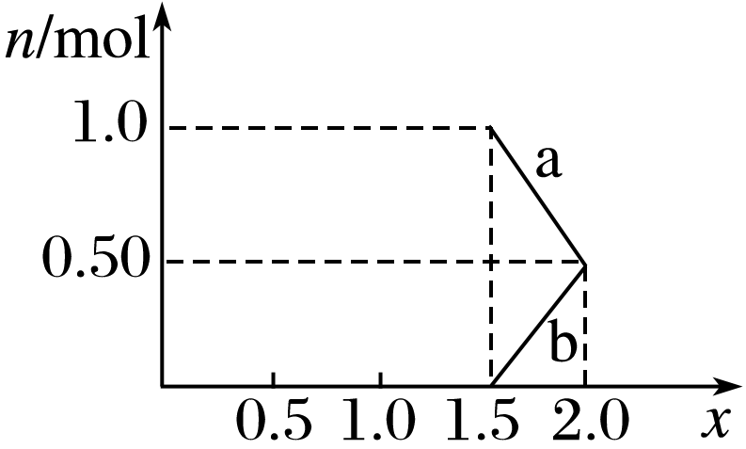
图中线段a表示 _▲ 随x值变化的关系；若用溶质质量分数为21.2%的 Na₂CO₃溶液吸收，则需要Na₂CO₃溶液至少 _▲ g。
③用足量的Na₂CO₃溶液完全吸收NO_{x}，每产生22.4 L(标准状况)CO₂(全部逸出)时，吸收液质量就增加44 g，则NO_{x}中的x值为 _▲ 。
参考答案及评分标准
单选题（1-15小题，共30分，每小题2分）、多选题（16-20小题，共15分，每小题3分。只选1个正确答案给1分。多选、错选得0分）
题号 | 1 | 2 | 3 | 4 | 5 | 6 | 7 | 8 | 9 | 10
答案 | C | D | B | C | D | B | A | B | C | D
题号 | 11 | 12 | 13 | 14 | 15 | 16 | 17 | 18 | 19 | 20
答案 | A | A | D | C | D | B | AC | C | BC | B
非选题（21-25小题，共60分，除特殊说明外每空1分,方程式漏写条件扣1分）
21．（12分）Ⅰ (1)K；Al；Al； （每空1分）
(2) 否（1分）；一种物质的化学性质不会因颗粒大小而改变，所以粉末状铝与块状铝的化学性质是相同的，粉末状铝与块状铝与盐酸反应速率不同的原因是粉末状铝表面积远大于块状铝，故反应速率较大（2分）【答题要点：粉末状铝与块状铝的化学性质相同（1分），表面积不同导致化学反应速率不同（1分）】
Ⅱ(3)分液漏斗；防止倒吸
（4）出现浑浊（或产生白色沉淀）；（饱和）碳酸氢钠（或NaHCO₃）
（5）比较元素的非金属性必须要用对应元素最高价氧化物的水化物的酸性进行，HCl中Cl不是最高价，不能比较。（2分）
22.（11分）（1）Na; F；Al₂O₃；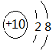 ；O。 （2）HClO₄ ; H₂S。
（3）取固体于试管中，加氢氧化钠溶液，加热，将湿润的红色石蕊试纸放在试管口，若变蓝，则含NH₄⁺。（2分） （4）H⁺+HSO₃⁻=SO₂↑+H₂O（2分）
23．(10分) （1）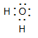 ； （2）第2周期ⅣA； 形成酸雨、产生光化学烟雾、破坏臭氧层等（答对一个即可）
（3）C+4HNO₃(浓)CO₂ ↑+4NO₂ ↑+2H₂O (2分)
（4）4NH₃+5O₂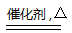4NO + 6H₂O (2分) （5）CO₂+2OH－=CO₃^{2－}+ H₂O (2分)
24．(9分) （1）是；（1分） （2）X+2Y2Z（2分）；
（3）0.070mol·(L·min)⁻¹或0.00117 mol·(L·s)⁻¹（2分，单位不写扣1分）；
（4）b、c；（2分）（选1个给1分，选错不给分）
（5）c；（2分）
25. （13分）（除（1）②小题1分外，其余每空2分）
（1）①2NH₄Cl +Ca(OH)₂ CaCl₂ +2NH₃ ↑+2H₂O ②C ； ③（极）易溶于水 ；
（2）①A ②NO 250 ③ (或1.875 )
说明：本卷中所有合理答案均参照给分。

